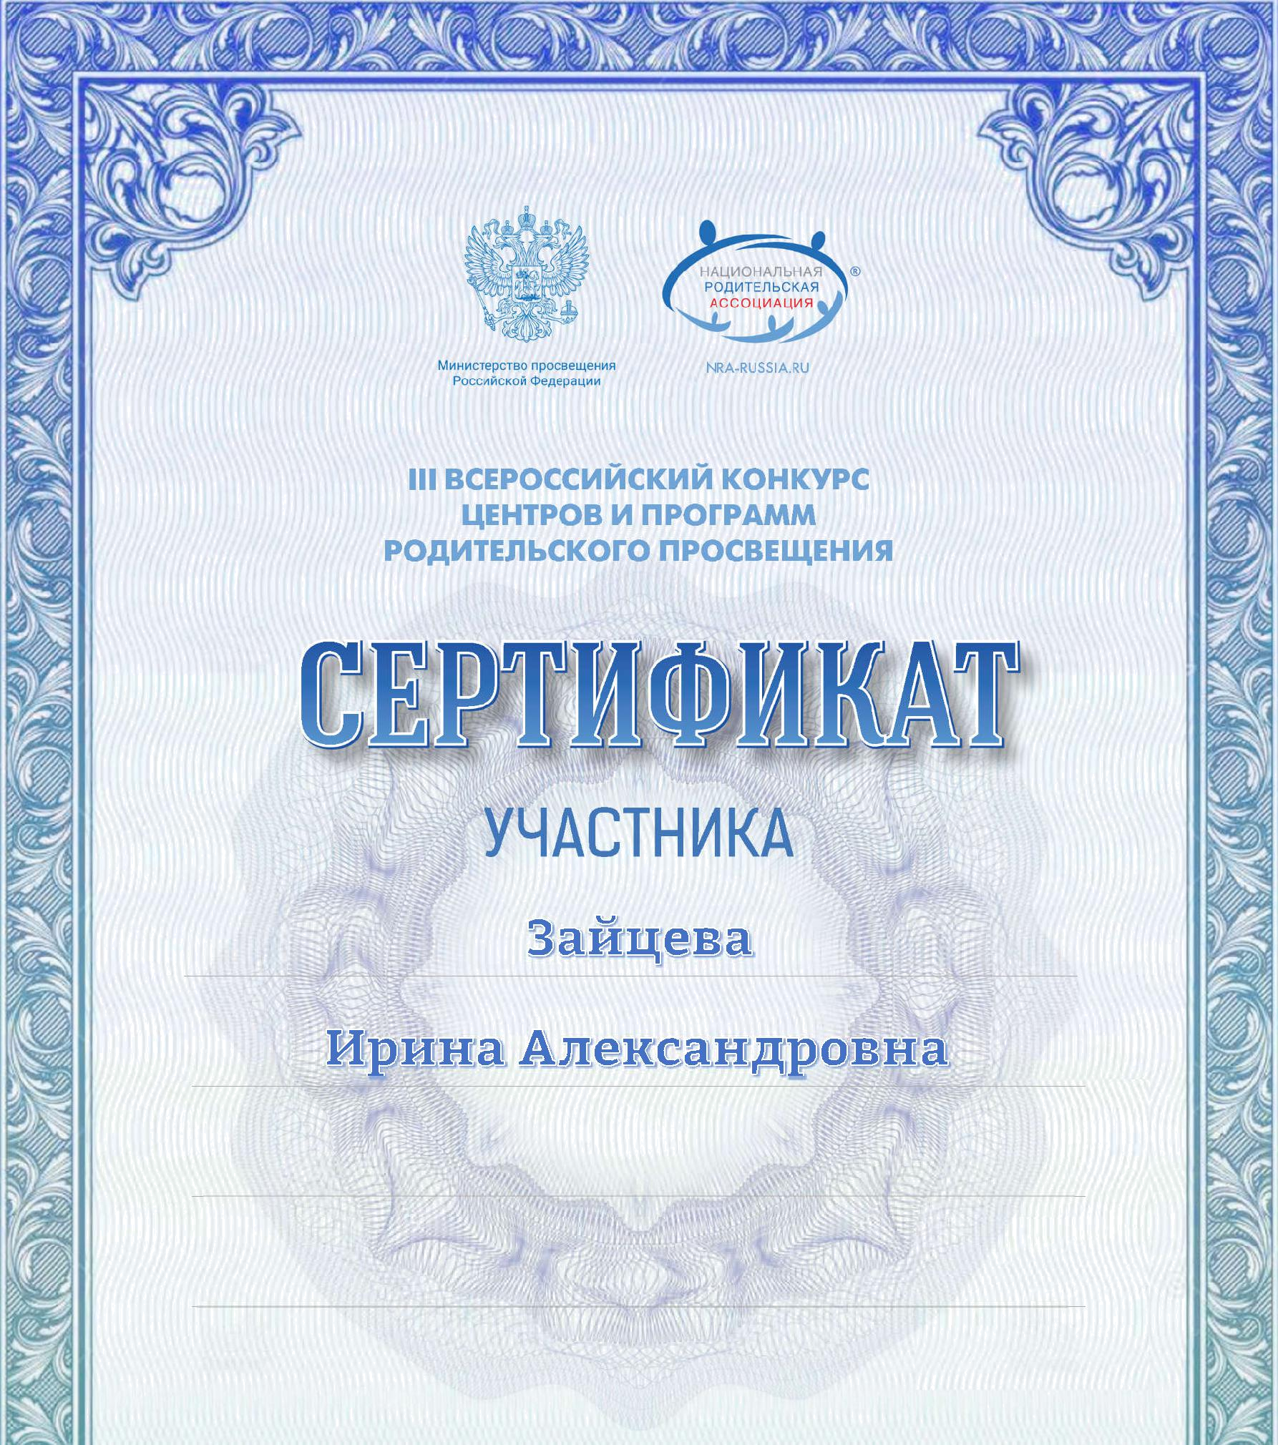

Ханты-Мансийском автономный округ-Югра

- номинации: Программы и проекты родительского просвещения психолого-педагогической направленности


